FUNÇÃO DE EMBARALHAR AUXILIAR

A funcão EmbaralhaBaralhoAuxiliar, que tem como entrada um TipoLista* baralho, consiste em:
1- Dividir o baralho original dado como entrada ao meio, em dois baralhos auxiliares: o primeiro conterá suas 20 primeiras cartas, enquanto o segundo, suas 20 últimas;
2- Inserir, de forma intercalada, os elementos dos baralhos auxiliares no baralho original.
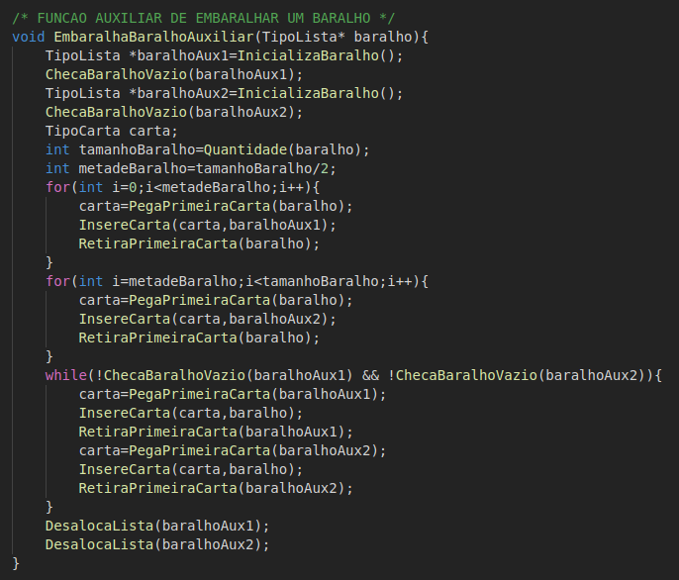

Inicialmente, cria-se e aloca-se dois baralhos, baralhoAux1 e baralhoAux2, inicialmente vazios. Esses serão nossos baralhos auxiliares. Tem-se: a variável tamanhoBaralho, que é igual à quantidade de cartas do baralho original (no caso, ela será igual a 40); e a variável metadeBatalho, que é igual à metade da variável exposta anteriormente (assim, ela será igual a 20).

O primeiro loop ‘for’ é responsável pela inserção das cartas do baralho original no primeiro baralho auxiliar. Note que ele se repetirá de i=0 à =20, pegando a primeira carta do baralho original, retirando-a e inserindo-a no baralhoAux1. Ao final deste loop, o baralhoAux1 conterá as 20 primeiras cartas do baralho original, enquando o mesmo terá sido reduzido para suas 20 últimas cartas.
Já o segundo loop ‘for’ é responsável pela inserção das cartas remanescentes do baralho original no segundo baralho auxiliar. Note que ele se repetitá de i=20 à i=40, pegando a primeira carta do baralho remanescente, retirando-a e inserindo-a no baralhoAux2. Ao final deste loop, o baralhoAux2 conterá as 20 cartas do baralho remanscente – as 20 últimas cartas do baralho orignal, enquando o mesmo estará vazio.
Assim, o baralhoAux1 contêm as 20 primeiras cartas do baralho original dado como entrada, enquanto o baralhoAux2, as 20 últimas.
Montados os dois baralhos auxiliares, o próximo passo é inserir suas cartas no baralho original (agora vazio) de forma intercalada. Usando o ‘while’, enquanto ambos os baralhos auxiliares não forem vazios, insere-se a primeira carta do baralhoAux1 no baralho original, retirando-a do seu baralho de origem. Analogamente, insere-se a primeira carta carta do baralhoAux2 no baralho original, retirando-a do mesmo.
Por fim, basta desalocar os baralhos auxiliares alocados dinamicamente no começo da função.
Logo, ao final deste processo, ter-se-á um novo baralho embalhado.

FUNÇÃO DE EMBARALHAR

Note que a função anteriormente apresentada – a EmbaralhaBaralhoAuxiliar – como o nome sugere, é uma função auxiliar. Chamando-a por uma única vez, o baralho gerado não estará muito embaralho. Foi-se observado, com uma bateria de testes, que o mesmo estaria mais bem embaralhado se a função auxiliar fosse chamada 4 vezes, diversificando a mão do jogador e do(s) computador(es). Este é o objetivo da função principal de embaralhar – EmbaralhaBaralho.
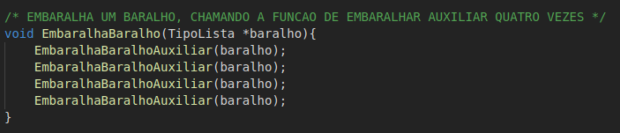
Dado como entrada um baralho, a função chamará a EmbaralhaBaralhoAuxiliar 4 vezes, com o objetivo de deixar o baralho original mais embaralhado.

Note que, devido a forma de imlplementação da função auxiliar EmbaralhaBaralhoAuxiliar, o baralho embaralhado gerado sempre será o mesmo; consequentemente, as mãos do jogador e do(s) computador(es) sempre serão as mesmas no começo de cada partida. Contudo, tal fato não prejudica a jogabilidade do progama.

